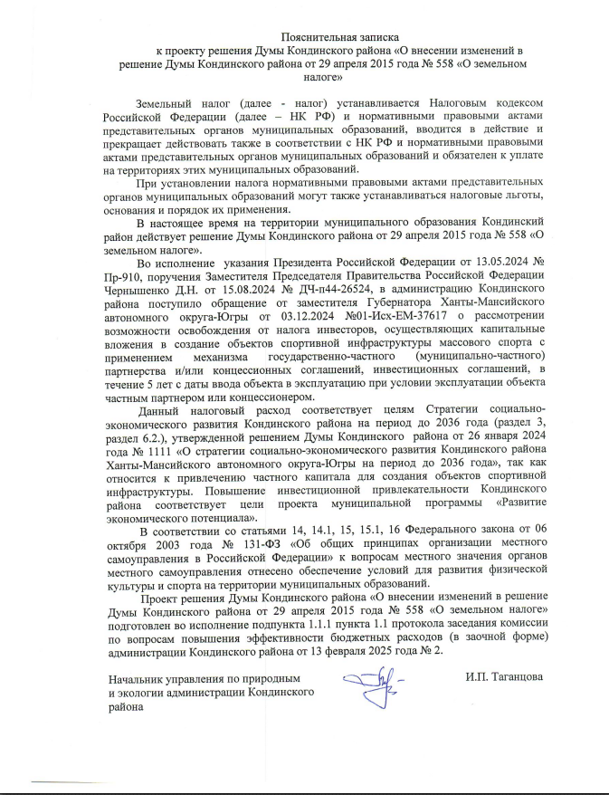
Проект

ХАНТЫ-МАНСИЙСКИЙ АВТОНОМНЫЙ ОКРУГ-ЮГРА
ДУМА КОНДИНСКОГО РАЙОНА

РЕШЕНИЕ

О внесении изменений в решение Думы Кондинского района
от 29 апреля 2015 года № 558 «О земельном налоге»

В соответствии главой 31 Налогового кодекса Российской Федерации, Федеральным законом от 06 октября 2003 года № 131-ФЗ «Об общих принципах организации местного самоуправления в Российской Федерации», руководствуясь Уставом Кондинского района, Дума Кондинского района решила:
- Внести в решение Думы Кондинского района от 29 апреля 2015 года № 558 «О земельном налоге» (далее – решение Думы) следующие изменения:
В решение Думы внести следующие изменения:
  - Пункт 3 изложить в новой редакции:
«3. От уплаты земельного налога освобождаются:
3.1. В размере 50% организации - в отношении земельных участков, в границах которых реализуется инвестиционный проект в соответствии с соглашением о защите и поощрении капиталовложений, с момента начала строительства до ввода объекта в эксплуатацию, предусмотренного в инвестиционном проекте, но не более трех лет;
3.2. В размере 100% организации и физические лица, осуществляющие капитальные вложения в создание объектов спортивной инфраструктуры массового спорта с применением механизма государственно- частного (муниципально-частного) партнерства и (или) концессионных соглашений, инвестиционных соглашений, в течение 5 лет с даты ввода объекта в эксплуатацию при условии эксплуатации объекта частным партнером или концессионером – в отношении одного земельного участка».

2. Решение обнародовать в соответствии с решением Думы Кондинского района от 27 февраля 2017 года № 215 «Об утверждении Порядка опубликования (обнародования) муниципальных правовых актов и другой официальной информации органов местного самоуправления муниципального образования Кондинский район» и разместить на официальном сайте органов местного самоуправления муниципального образования Кондинский район.
3. Настоящее решение применяется к правоотношениям, возникшим с 1 января 2025 года и вступает в силу после по истечению одного месяца после его официального опубликования.
4. Контроль за выполнением настоящего решения возложить на председателя Думы Кондинского района Р.В. Бринстера и главу Кондинского района А.В. Зяблицева в соответствии с их компетенцией.

Председатель Думы Кондинского района Р.В. Бринстер

Глава Кондинского района А.В. Зяблицев

